ユネスコ世界ジオパークの概念：わが国での実践における齟齬
発表要旨見本です
大きさはA4です
テキストは明朝体の箇所とゴシック体の箇所があります。タイトル、見出しはゴシック体、本文は明朝体です。
フォントサイズも見本を踏襲して下さい。
朝日克彦（伊豆半島ジオパーク）
キーワード：世界ジオパーク概念，世界ジオパークネットワーク，ユネスコ，日本ジオパーク

１．世界ジオパークネットワークおよびユネスコが提唱するジオパークの概念
ユネスコ世界ジオパークが実践すべきことがらとは，ジオパークの三本柱，すなわち保全・保護，活用，教育であり，これらの活動を通して地域の持続可能な開発を意図するのがジオパークである．これはジオパーク活動が進められる中で議論を重ねて形作られた概念ではなく，2004年に世界ジオパークが発足する以前に，ユネスコの生態・地球科学部門長が明確に示している（Eder, 1999）．わが国にジオパークを紹介した『地質ニュース640号』（2007）のジオパーク特集では，ヨーロッパを中心に世界ジオパークネットワーク（GGN）およびユネスコの中心的な活動メンバーがわが国へ上述の概念導入のために論文を寄稿している．さらには最初の世界ジオパークの１つ，ギリシア，レスボス珪化木林ジオパークにおいて，こうした基本的なジオパーク概念を踏まえたうえで，地質遺産と生態・無形文化遺産との連携・融合，地域での経済活動の支援，を実践することによって持続可能な地域社会の構築を図ることがジオパークにおける先進的な取り組みであるとして紹介され，世界への実践普及を意図した論考がなされている（Zouros, 2010）．これらの概念および実践は世界ジオパークのユネスコ事業化をもってしても変わることなく，今日においてもユネスコからジオパーク概念の普及を意図して発信されている（UNESCO, 2016）．

２．わが国での実践
わが国にひるがえると，仮にこうした概念を理解しているとしても，実践する際は「ジオロジー」あるいはその関連領域を表象したものに限定してしまっている．例えば，訪問者に地域を説明する際は「ジオストーリー」が求められる．このことは，日本ジオパーク委員会（JGC）のジオパーク認定/再認定の際の勧告で「ジオストーリー」を求めたり，用語を多用していたりすること（Yamada and Sugimoto, 2017）が証左である．ジオストーリーでは地域の生態であたったり歴史であったりの説明においても，大地や地質との連関が要求される．したがって純粋な生態や歴史の説明はできない．あるいは地域産品の販売奨励を行う際も，その商品をありのまま販売促進することは許容されず，「ジオの恵み」と称してジオプロダクトとして販売せざるを得ない．したがって「ジオ」で説明ができない商品は販売促進の対象とならない．既述のとおり世界ジオパークの活動目や目標は「持続可能な地域の開発」であるにもかかわらず，基礎概念を「ジオ」の範疇に限定する（図）．このことは活動の制約にほかならない．このようにわが国におけるジオパークの活動は『「ジオ」の文脈における地域の開発』の実践になっている．

３．GGN/ユネスコの概念とわが国での齟齬：原因と将来
UNESCO（2016）において記述される目標達成のための実践的取り組み，例えば−象徴的に描かれる−伝統工芸品の販売奨励による地域経済開発は，LDCをはじめとした第三世界にこそ相応しい持続可能な開発の具体的手段であって，成熟し縮小を迎えるわが国においてそのまま履行するインセンティブはない．先進国ならではの目標達成手段を模索し，先進国各地の実践例を取り入れることこそが必要である．にもかかわらず実践は前章のように特定の文脈のもとでの制約された活動に留まるのは，世界ジオパークの理念を汲み取れなかった結果とも取れる．
ただし，日本ジオパークはGGN/ユネスコの直接的な管理認証下にはないので，国内独自の概念で発展することは可能である．実際JGCの勧告で「ジオストーリー」という用語が多用されてきたことが表象している．しかしながらジオパークという呼称は，GGN/ユネスコによって認証され与えられるものでもある．したがって独自の「ジオパーク」像を実践し続けた場合，二重基準として名称使用が差し止められることも将来の絵空事ではなかろう．ユネスコの傘下にない台湾が「地質公園」という独自の活動を行っているように，わが国も実践内容を表象する「地質公園」を標榜せざるを得ない，次の10年はそういう岐路にもなろう．
ああああああああああああああああああああああああああああああああああああああああああああああああああああああああああああああああああああああああああああああああああああ
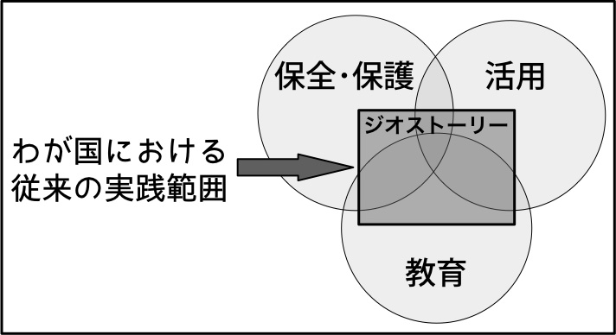
図 GGN/ユネスコの世界ジオパーク概念とわが国のジオパークの実践の相関模式

最下段に図または表を入れることができます。大きさは、幅で２段組み分、または２段にまたがったものとして下さい。

